SOSIALISASI BAHAYA DAN DAMPAK PENGGUNAAN NARKOBA DAN PSIKOTROPIKA BAGI KEMAJUAN BANGSA (STOP NAPZA)
Mely Purnadianti^{1*}, Arshy Prodyanatasari², Ningsih Dewi Sumaningrum³, Novia Agustina⁴, Mardiana Prasyani Putri⁵, Yoanita Indra Kumala Dewi⁶.
^{1,4,5}Prodi D3 dan D4 Teknologi Laboratorium Medis/Institut Ilmu Kesehatan Bhakti Wiyata Kediri
²Prodi D3 Fisioterapi/ Institut Ilmu Kesehatan Bhakti Wiyata Kediri
³Prodi S1 Administrasi Rumah Sakit/ Institut Ilmu Kesehatan Bhakti Wiyata Kediri
⁶Prodi S1 Gizi/ Institut Ilmu Kesehatan Bhakti Wiyata Kediri

*Korespondensi: omansukarna@gmail.com
ABSTRACT
The service team carried out a community service program because the juvenile drug problem was already very worrying. The community really hopes that schools can prevent the harm and spread of drugs. However, there are several problems faced by the partner school, SMPN 1 Kras, including: the teacher council lacks the capacity and understanding of drug problems and dangers; lack of training and media socialization and education about the dangers of drugs; and lack of media development and socialization and education facilities about the dangers of drugs in partner schools. Departing from these problems, the service team provides solutions through community service activities, namely: a) Providing education to adolescents about: Dangers of Drugs and How to Avoid Drugs through training and seminars on the dangers of drugs, b) Improving the ability of adolescents to develop media used for socialization of the dangers of drugs. This service activity will be carried out for three days through training and socialization methods or methods. The results of the activity are known that there is an increase in understanding of various types of drugs, the impact on adolescents, and how to prevent them, Increasing the ability of adolescents, BK teachers, and homeroom teachers in making socialization and education media on the dangers of drugs using or utilizing social media, Building synergy of cooperation between partners and the service team of the BK study program of SMPN 1 KRAS in preventing the dangers of drugs for students at SMPN 1 KRAS in particular and the revitalization of the existence and role of PIK R in SMPN 1 KRAS to educate teenagers about the dangers of drugs.
Keywords: NAPZA; Socialization; Adolescent.

ABSTRAK
Tim pengabdian melakukan program pengabdian kepada masyarakat karena masalah narkoba remaja yang sudah sangat mengkhawatirkan. Masyarakat sangat berharap sekolah dapat mencegah bahaya dan penyebaran narkoba. Namun, ada beberapa masalah yang dihadapi sekolah mitra, SMPN 1 Kras, antara lain: dewan guru tidak memiliki kapasitas dan pemahaman tentang masalah dan bahaya NAPZA; kurangnya pelatihan dan media sosialisasi dan edukasi tentang bahaya NAPZA; dan kurangnya pengembangan media dan sarana sosialisasi dan edukasi tentang bahaya NAPZA di sekolah mitra. Berangkat dari masalah tersebut, tim pengabdian memberikan solusi melalui kegiatan pengabdian masyarakat, yaitu: a) Memberikan pendidikan kepada remaja tentang: Bahaya NAPZA dan Cara Menghindari NAPZA melalui pelatihan dan seminar bahaya NAPZA, b) Meningkatkan kemampuan remaja dalam mengembangkan media yang digunakan untuk sosialisasi bahaya NAPZA. Kegiatan pengabdian ini akan dilakukan selama tiga hari melalui metode atau metode pelatihan dan sosialisasi. Hasil kegiatan diketahui bahwa terjadi peningkatan pemahaman berbagai jenis NAPZA, dampak bagi remaja, serta cara mencegahnya, Peningkatan kemampuan remaja, guru BK, dan wali kelas dalam membuat media sosialisasi dan edukasi bahaya NAPZA menggunakan atau memanfaatkan media sosial, Membangun sinergisitas kerjasama antara mitra dengan tim pengabdian prodi BK SMPN 1 KRAS dalam mencegah bahaya NAPZA bagi pelajar di SMPN 1 KRAS Khususnya serta adanya Revitalisasi keberadaan dan peran PIK R di SMPN 1 KRAS untuk mengedukasi remaja dari bahaya NAPZA.
Kata Kunci: NAPZA; Sosialisasi; Remaja.

PENDAHULUAN
A. Analisis Situasi
Pada zaman yang semakin maju dengan banyak sumber informasi yang tersedia, masalah narkoba dan seks bebas menjadi masalah yang sering dihadapi oleh remaja. Pergaulan bebas dan akses yang mudah ke berbagai informasi membuat mereka lebih mudah terlibat dalam pergaulan yang tidak baik.
Gambaran permasalahan yang dialami oleh remaja di Propinsi Jawa-Timur terlihat dibawah ini:
Tabel 1. Data Kriminalitas Di Provinsi Jawa-Timur Tahun 2021
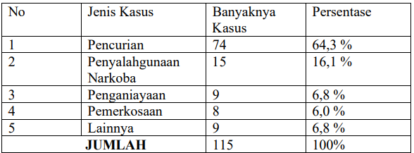
Sumber: Direktorat Jendral Pemasyarakatan (Ditjenpas) Tahun 2013
Dari gambaran permasalahan di atas, terlihat bahwa bentuk permasalahan yang menduduki peringkat kedua adalah Narkoba. Permasalahan narkoba menurut pendapat para pengamat dan pihak kepolisian berbanding lurus dengan adanya kriminalitas-kriminalitas lain, seperti pencurian, pembunuhan , dan juga pelecehan seksual. Terkait dengan meningkatnya permasalahan dan kriminalitas yang dilakukan dan dialami oleh remaja pada tingkat sekolah, maka sangat penting untuk memberikan bantuan dan edukasi kepada remaja terkait dengan bahaya NAPZA.
Memperhatikan kondisi permasalahan dan potensi untuk memberikan bantuan solusi, maka tim pengabdian program studi bimbingan dan konseling UM Metro mengadakan keiatan pengabdian kepada masyarakat untuk membantu remaja terhindar dari penyalahgunaan NAPZA melalui kegiatan edukasi terhadap remaja dalam bentuk seminar tentang bahaya NAPZA, dan pelatihan konselor sebaya.
B. Urgensi Permasalahan Mitra
Urgensi permasalahan mitra dalam program pengabdian masyarakat ini adalah:
1) Kurangnya kapasitas dan pemahaman dewan guru terhadap permasalahan dan bahaya NAPZA
2) Minimnya edukasi dan bentuk pelatihan terhadap remaja terkait bahaya NAPZA
3) Pengembangan media dan sarana sosialisasi dan edukasi akan bahaya NAPZA pada sekolah mitra masih sangat rendah.

C. Solusi Permasalahan
Kegiatan pengabdian masyarakat oleh tim Pengabdian Program Studi Bimbingan dan Konseling UM Metro melalui pemberian edukasi dan peningkatan keterampilan remaja dalam pencegahan bahaya NAPZA merupakan bagian solusi yang sangat penting.. Solusi yang ditawarkan melalui pengabdian yang dilakukan oleh tim dari program studi bimbingan dan konseling UM Metro bekerja sama dengan PIK PILAR UM Metro adalah sebagai berikut:
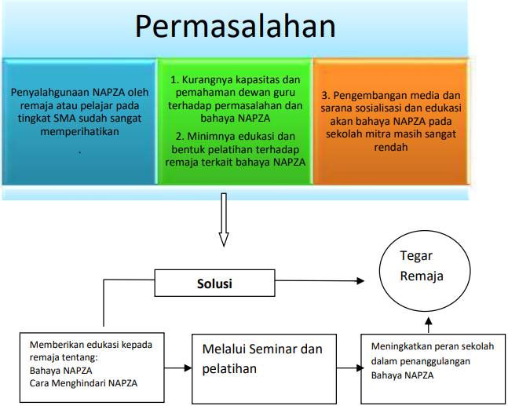
Gambar 1. Skema Solusi yang dilakukan dalam pengabdian kepada masyarakat
D. Target Pencapaian
Target yang ingin dicapai melalui program pengabdian masyarakat ini adalah:
1) Peningkatan kapasitas dan keterampilan remaja dalam mencegah bahaya NAPZA
2) Peningkatan peran sekolah dalam menanggulangi masalah NAPZA
METODE
A. Metode Pendekatan
Untuk melaksanakan kegiatan pengabdian, agar tujuan yang telah direncanakan dapat tercapai dengan maksimal, maka harus ditetapkan metode dan strategi pelaksanaan kegiatan. Metode pendekatan yang akan dilaksanakan dalam program pengabdian masyarakat ini adalah:
1. Seminar tentang bahaya narkotika, psikotropika, dan zat adiktif (NAPZA) kepada pelajar dan guru
2. Workshop membuat media untuk sosialisasi bahaya narkoba kepada para pelajar

B Partisipasi Mitra
Dalam pelaksanaan kegiatan pengabdian kepada masyarakat, mitra yang dilibatkan adalah pihak sekolah yang diketuai oleh kepala sekolah. Partisipasi mitra dalam kegiatan pengabdian masyarakat ini adalah:
1) Menyediakan ruangan untuk kegiatan edukasi dan seminar bahaya NAPZA
2) Mensosialisasikan kepada peserta didik dan Guru yang ada di tempat acara yang di selenggarakan.
3) Mempersiapkan Jadwal agenda pelaksanaan.
C Tahapan Pelaksanaan Solusi
Berikut tahapan pelaksanaan solusi yang akan dilaksanakan selama program pengabdian masyarakat ini :
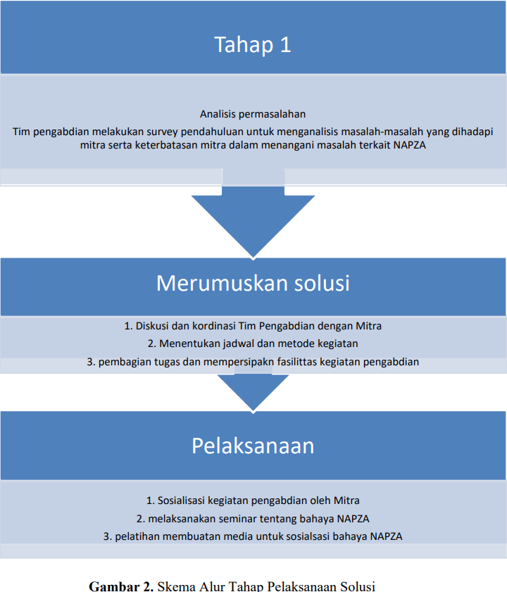
HASIL DAN PEMBAHASAN
Tim pengabdian melakukan survey pendahuluan untuk menganalisis masalah-masalah yang dihadapi mitra serta keterbatasan mitra dalam menangani masalah terkait NAPZA. Pada tahap ini tim pengabdian melakukan kegiatan wawancara dengan beberapa peserta didik dan juga guru BK terkait pemahaman peserta didik akan NAPZA. Dari hasil survey yang dilakukan pada tanggal 10 - 12 september 2023 tersebut diketahui bahwa sebagai besar peserta didik masih cukup rendah pemahaman tentang:
1) Jenis-jenis NAPZA dan bahayanya
2) Ciri-ciri individu yang sudah terkena atau kecanduan Narkoba
3) Cara pengendar atau orang tidak bertanggung jawab dalam mengedarkan narkoba kepada peserta didik atau remaja
4) Cara menghindari diri dari bahaya Narkoba
Selain itu, berdasarkan informasi yang diperoleh dari guru BK dan beberapa wali kelas diketahui permasalahan terkait edukasi bahaya NAPZA kepada peserta didik yaitu:
1) Masih minimnya pemahaman guru BK dan wali kelas terkait NAPZA
2) Fasilitas dan media yang digunakan untuk memberikan sosialisasi dan edukasi kepada peserta didik tentang bahaya NAPZA masih minim.
Berangkat dari hasil identifikasi permasalahan remaja di SMPN 1 KRAS serta permasalahan mitra dalam memberikan sosialisasi dan edukasi tentang NAPZA, maka tim pengabdian membuat analisis dan merumuskan solusi pada tahap ke II.
b. Tahap ke II
Setelah mengidentifikasi masalah yang ditemukan, baik dari peserta didik dan juga mitra dalam mencegah bahaya NAPZA dikalangan remaja, maka selanjutnya dilakuka kordinasi untuk meirumuskan solusi yang akan dilakukan oleh tim pengabdi dan juga mitra. Rangkaian kegiatan yang akan dilakukan dalam kegiatan mencegah bahaya NAPZA pada remaja yaitu:
Tahap Diskusi dan kordinasi
Tim Pengabdian dengan Mitra Hasil survey pendahuluan yang sudah dilakukan oleh tim pengabdian selanjutnya dijadikan sebagai bahan untuk melakukan kordinasi dengan mitra dalam merumuskan kegiatan yang akan dilakukan. Kegiatan diskusi dan kordinasi dengan mtra dilaksanakan pada tanggal 25 September 2023, dengan hasil:
a) Dilakukan sosialisasi bahaya NAPZA oleh tim pengabdian prodi BK SMPN 1 KRAS yang akan didukung sepenuhnya oleh pihak mitra; SMPN 1 KRAS
b) Diadakan pelatihan cara membuat media yang mudah dengan memanfaatkan media sosial untuk mencegah bahaya NAPZA pada remaja
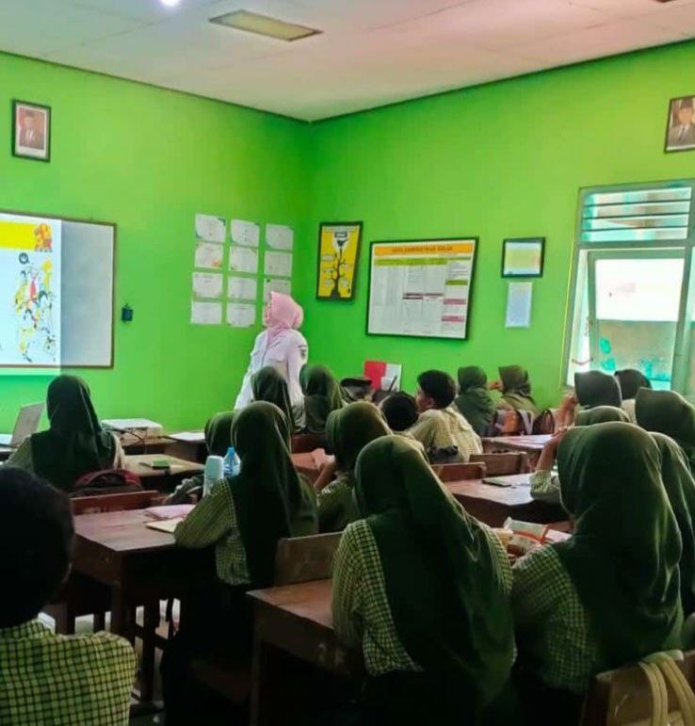
c) Pemberdayaan guru BK dan PIR SMPN 1 KRAS dalam mencegah bahaya NAPZA dikalangan remaja dan pelajar.

HASIL KEGIATAN PENGABDIAN
Pelaksanaan kegiatan diaksanakan pada tanggal 25 – 27 September 2023. Hasil kegiatan pengabdian yang diperoleh yaitu:
1) Pemahaman peserta didik SMPN 1 KRAS memiliki pemahaman baru tentang NAPZA. Pemahaman yang diperoleh peserta didik setelah mengikuti kegiatan pengabdian kepada masyarakat oleh tim prodi BK SMPN 1 KRAS yaitu pemahaman berbagai jenis NAPZA, dampak bagi remaja, serta cara mencegahnya
2) Peningkatan kemampuan remaja, guru BK, dan wali kelas dalam membuat media sosialisasi dan edukasi bahaya NAPZA menggunakan atau memanfaatkan media sosial.
3) Membangun sinergisitas kerjasama antara mitra dengan tim pengabdian prodi BK SMPN 1 KRAS dalam mencegah bahaya NAPZA bagi pelajar di SMPN 1 KRAS khususnya.
4) Revitalisasi keberadaan dan peran PIK R di SMPN 1 KRAS untuk mengedukasi remaja dari bahaya NAPZA.
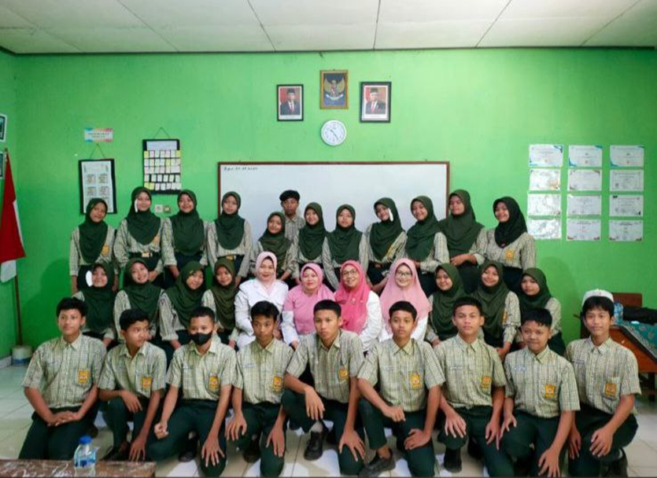
SIMPULAN
Dalam kegiatan pengabdian dapat disimpulkan bahwa:
1) Pemahaman peserta didik SMPN 1 KRAS memiliki pemahaman baru tentang NAPZA. Pemahaman yang diperoleh peserta didik setelah mengikuti kegiatan pengabdian kepada masyarakat oleh tim prodi BK SMPN 1 KRAS yaitu pemahaman berbagai jenis NAPZA, dampak bagi remaja, serta cara mencegahnya
2) Peningkatan kemampuan remaja, guru BK, dan wali kelas dalam membuat media sosialisasi dan edukasi bahaya NAPZA menggunakan atau memanfaatkan media sosial.
3) Membangun sinergisitas kerjasama antara mitra dengan tim pengabdian prodi BK SMPN 1 KRAS dalam mencegah bahaya NAPZA bagi pelajar di SMPN 1 KRAS Khususnya
4) Revitalisasi keberadaan dan peran PIK R di SMPN 1 KRAS untuk mengedukasi remaja dari bahaya NAPZA.

UCAPAN TERIMAKASIH
Agar kemampuan peserta didik semakin baik sebagai duta dan pendidik sebaya dalam mencegah bahaya NAPZA pada kalangan remaja, maka disarankan agar:
1. Adanya kegiatan yang bersifat rutin dan berkelanjutan untuk meningkatkan pemahaman dan kemampuan peserta didik dalam mencegah penyalahgunaan NAPZA di sekolah dan lembaga-lembaga terkait
2. Membangun kerjasama dan sinergisitas dengan berbagai lembaga untuk menyatukan langkah melindungi generasi muda dari bahaya NAPZA
3. Peningkatan kemampuan dan kepedulian pendidik dan orangtua terhadap perilaku penyalahgunaan NAPZA dikalangan pelajar.
Adapun UCAPAN TERIMAKSIH kami sampaikan kepada semua pihak yang terlibat terutama kepada keluarga besar SMPN 1 KRAS (Guru-Guru dan adek-adek pelajar) yang sudah banyak membantu sehingga kegiatan dapat berjalan lanvar dengan hasil sesuai yang di harapkan.

DAFTAR PUSTAKA
BNNP dan Polda Kalsel. 2013. Data Rekapitulasi Data Narkoba.
Direktorat Jendral Pemasyarakatan (Ditjenpas). 2013. Data Statistik Kriminal Anak yang Berkonflik dengan Hukum Provinsi Lampung Tahun 2013. Jakarta.
Kaddi SM. Strategi Penyuluhan Kesehatan Masyarakat Dalam Menanggulangi Bahaya Narkoba di Kabupaten Bone. Jurnal Academica Fisip Untad.

